ДОНЕЦКАЯ НАРОДНАЯ РЕСПУБЛИКА

МУНИЦИПАЛЬНОЕ БЮДЖЕТНОЕ ОБРАЗОВАТЕЛЬНОЕ УЧРЕЖДЕНИЕ ДОПОЛНИТЕЛЬНОГО ОБРАЗОВАНИЯ ДЕТЕЙ
«ДВОРЕЦ ДЕТСКОГО И ЮНОШЕСКОГО ТВОРЧЕСТВА
КИРОВСКОГО РАЙОНА ГОРОДА ДОНЕЦКА

Региональный этап Всероссийского конкурса «Я в АГРО»
Номинация: «Юный агроном»

«ВЛИЯНИЕ ВЫПАСА КОЗ НА ПОЧВУ И РАСТЕНИЯ»

Работу выполнила:
Трофимова Александра,
обучающаяся Образцовой вокальной студии «Лучик радости»

Руководитель:
Трофимова Наталья Вячеславовна, методист МБОУДОД «Дворец детского
и юношеского творчества Кировского района города Донецка»

Донецк-2023
СОДЕРЖАНИЕ

ВВЕДЕНИЕ | 3
РАЗДЕЛ 1. ОБЪЕКТЫ И МЕТОДЫ | 4
РАЗДЕЛ 2. ИЗУЧЕНИЕ ВЛИЯНИЯ ВЫПАСА КОЗ НА ПОЧВУ И РАСТЕНИЯ ПАРКОВОГО НАСАЖДЕНИЯ | 5
2.1. Влияние на почву | 5
2.2. Влияние на растения | 6
ВЫВОДЫ | 6
ЗАКЛЮЧЕНИЕ | 7
ЛИТЕРАТУРА И РЕСУРСЫ | 7
ПРИЛОЖЕНИЯ | 8

ВВЕДЕНИЕ

В современном мире становится все более модным употребление натуральны продуктов, и, в частности, домашнего молока. Но завести свою корову – это сложно и дорого. Сейчас в мире все более популярным становится козоводство. Некоторые наши знакомые тоже завели коз. Козье молоко, по сравнению с коровьим, более легко усваивается, реже вызывает аллергические реакции. Его можно пить даже младенцам, и им можно выпаивать детенышей животных, которые по какой-либо причине остались без матери. Индекс молочности, то есть соотношения веса животного к количеству молока, которое оно дает, выше у козы, чем у коровы [7]. Однако, вкус козьего молока сильнее, чем коровьего зависит от того, что ест животное. Естественно, что животное, свободно пасущееся, может выбирать, что ему есть, и его молоко полезней. Однако все пастбищные животные наносят определенный вред растительным сообществам, поэтому во многих местностях выпас регулируется законом. Решение о том, где можно пасти животных принимают местные власти [4, 6].
Вопрос о вреде выпаса неоднозначен. С одной стороны, животные выедают растения и вытаптывают их. Но, с другой, по мнению некоторых ученых, растения тоже приспосабливаются к жизни рядом с травоядными копытными животными [5, 8]. И если нет диких копытных, и не выпасают домашних, то растения тоже чувствуют себя не очень хорошо, хуже обновляются, меньше ветвятся и дают меньше семян. Известно, что разные животные влияют по-разному на пастбища [3]. Коровы переборчивы в еде, поэтому сильно изменяют состав растений, овцы сильно вытаптывают траву и уплотняют почву. Повреждения, нанесенные почве овцами, сравнивают с повреждениями от гусениц среднетяжелых танков. О козах в литературных источниках более противоречивые отзывы. С одной стороны, они объедают молодые деревья, не откусывают, а выдергивают травы с корнем. С другой стороны, у коз таким образом устроены копыта, что они рыхлят почву, в меньшей степени козы изменяют состав растительных сообществ, их навоз быстрее превращается в перегной почвы, способствует поддержанию ее в рыхлом состоянии, не закисляет почву.
В старом заросшем парке недалеко от нашего дома выпасается небольшое стадо коз (десять – пятнадцать животных). Мы решили узнать, приносят они парку вред или пользу.
Цель нашего исследования – выявить вредное и полезное влияние выпаса коз на почву и растения насаждения.
Задачи:
1. Познакомиться с литературой по козоводству.
2. Изучить, как влияет на растения объедание их козами.
3. Изучить влияние выпаса почвы на плотность и механический состав почвы, ее кислотность.
4. Определить, можно ли пасти коз на исследуемом участке.

РАЗДЕЛ 1. ОБЪЕКТЫ И МЕТОДЫ

Методы: теоретические: изучение литературы и интернет-источников;
практические: наблюдения, опрос, эксперимент, анализ.

Объектом исследования выбран заросший порослью парк возле ГКБ № 24, в котором житель нашего района выпасает стадо из 10 коз. В парке растут ясени, клены, тополя, кустарники: поросль клена американского, поросль тополя, самосев клена остролистного; травянистая растительность найдена только возле дорожек, так как парк старый и очень тенистый. В качестве контроля мы выбрали насаждение по другую сторону от трамвайных путей, куда козы заходят очень редко. Несколько лет назад, после вырубки поросли, оба насаждения выглядели одинаково. Сейчас контрольное насаждение выглядит более густым. В насаждениях мы выбрали по 3 площадки 1м х 1 м.
Материалы и оборудование: лупа, решето с отверстиями 1 мм, решето с отверстиями 2 мм, мерный стаканчик, рулетка, линейка, зеленка, куркума.
Мы провели опрос хозяина коз, чем питаются козы и как часто они пасутся в парке.
Мы нашли следы козы и рассмотрели их с помощью лупы.
Отбор почвы проводили на пробных площадках из верхнего слоя 5-7 см из углов и центра площадок (прил.1, рис. 1, схема размещения пробных площадок).
Диаметр поросли измеряли линейкой на высоте 10 см от поверхности почвы, по 10 образцов с каждого угла пробной площадки (прил. 1, рис. 2, схема использования пробной площади).
Механический состав почвы мы изучали, просеивая образцы почвы через решета с различными отверстиями, и измеряя полученный объем мерным стаканчиком.
Кислотность почвы определяли с помощью бытовых индикаторов – спиртового раствора бриллиантового зеленого и раствора куркумы [1, 2].

Перед проведением исследования мы познакомились с правилами техники безопасности при проведении химических опытов и при общении с животными.

РАЗДЕЛ 2. ИЗУЧЕНИЕ ВЛИЯНИЯ ВЫПАСА КОЗ НА ПОЧВУ И РАСТЕНИЯ НАСАЖДЕНИЯ

2.1. Изучение влияния выпаса коз на почву
Мы нашли следы козы и рассмотрели и с помощью лупы. Отпечатки копыт не очень четкие, рыхлые по краям, небольшие по площади. Ветки, на которые наступала коза, не сломаны, и не вдавлены в землю. Думаем, что коза не может нанести сильных повреждений растениям своими копытами.
Пробы отбирали на каждой пробной площади из каждого угла и из середины из верхнего слоя и тщательно перемешивали.
Определение механического состава почвы. Мерным стаканчиком отобрали пробы 100 мл. Каждую пробу высыпали на бумагу, подсушили и слегка растерли пальцами. Просеяли через решето с отверстиями 2 мм, потом 2 мм. Объем каждой пробы измерили мерным стаканчиком. Данные занесли в таблицу 1 и сравнили средние значения по каждому участку.

№ пробы | Участок 1* |  |  | Участок 2**
 | Частицы меньше 1 мм, мл | Частицы больше 1мм, но меньше 2 мм, мл | Частицы больше 2 мм, мл | Частицы меньше 1 мм, мл | Частицы больше 1мм, но меньше 2 мм, мл | Частицы больше 2 мм, мл
1. | 41 | 30 | 29 | 42 | 29 | 29
2. | 43 | 27 | 30 | 42 | 30 | 28
3. | 41 | 30 | 29 | 41 | 28 | 31
Среднее значение | 42 | 29 | 29 | 42 | 29 | 29
Таблица 1

* Участок, на котором пасутся козы;
** Участок, на котором не пасутся козы
Разницы по структуре почвы на участках 1 и 2 мы не обнаружили.

Определение кислотности почвы. Мы смешали образцы с разных пробных площадок и приготовили почвенный раствор (раствор 1 и раствор 2). Для этого в 100 мл воды добавили 50 мл почвы, хорошо взболтали и оставили на 24 часа. Потом слили воду, разделили на 2 образца. Кислотность определяли с помощью спиртового раствора бриллиантового зеленого («зелёнки») – в кислой среде зеленка желтеет, а в щелочной – обесцвечивается; и специи куркумы – кислый раствор становится желтым, а щелочной – оранжевым. Сначала мы проверили, что наши «реактивы» работают, при помощи растворов соды и уксуса (прил. 2, фото 1, 2). Концентрация раствора зелёнки 3 капли, куркумы ¼ чайной ложки. Время реакции – 20 мин. Для контроля использовали очищенную воду. Данные исследования почвы занесли в таблицу 2.

индикатор | Цвет раствора при добавлении и в воде | Раствор 1  (через 20 мин.) | Раствор 2  (через 20 мин.)
зелёнка | ярко-бирюзовый | бирюзово-зеленоватый | бирюзово-зеленоватый
куркума | насыщенно-желтый | цвет не изменился | цвет стал немного светлее
Таблица 2

По незначительному изменению окраски растворов можно предположить, что почва на обоих участках слабокислая, индикатор куркума оказался более чувствительным. Почва более кислая на участке, где козы не пасутся.

2.2. Изучение влияния выпаса коз на растения
Мы провели наблюдение за козами во время выпаса и спросили у хозяина коз, чем они питаются. Выяснилось, что козы предпочитают сухой и достаточно жесткий корм. Они активно едят молодую поросль, кору с упавших веток, ветки, до которых могут дотянуться, листву, в том числе и опавшую, жесткую траву, и только иногда – сочную траву. На участок козы приходят не каждый день, во влажную погоду они пасутся на заброшенном участке рядом с домом.
Мы измерили диаметр поросли и самосева в парке и на участке, где козы не пасутся. Измерения проводились с помощью линейки. Данные показаны в приложении 3.
Мы с помощью программы Exsel вычислили средние значения толщины поросли на высоте 10 см от поверхности почвы. Средние значения приведены в таблице 3:
Участок 1 |  |  | Участок 2
Пробная площадка 1, мм | Пробная площадка  2, мм | Пробная площадка  3, мм | Пробная площадка  1, мм | Пробная площадка  2, мм | Пробная площадка  3, мм
12 | 14 | 11 | 19 | 22 | 29
Таблица 3

Как видно из таблицы 3, поросль и самосев на участке, где козы не пасутся почти в 2 раза толще, чем в парке. Для внешнего вида парка, за которым практически не ухаживают, выедание козами - это хорошо.

ВЫВОДЫ:
1. Козы не уплотняют почву парка и не повреждают растения копытами.
2. Козы не делают почву более кислой.
3. Выпас не вредит травянистому покрову парка, так как козы предпочитают ветки.
4. В условиях парка козы активно поедают нежелательную поросль, и при умеренном выпасе способствуют сохранению парком эстетичного вида.

ЗАКЛЮЧЕНИЕ

Проведенное нами исследование показало, что выпас коз не вредит насаждению, и даже приносит ему пользу, становясь частью его экосистемы. Опасения по поводу повреждения козами почвы не подтвердились, как и предположения о вытаптывании и выдергивании ими травы.
В дальнейшем мы хотим продолжить изучать коз и наблюдать за ними. Планируем подробней изучить питание коз и воздействие на них городских условий.

ЛИТЕРАТУРА И ИНТЕРНЕТ-РЕСУРСЫ

- Б.Д. Степин, Л.Ю. Аликберова. Занимательные задания и эффектные опыты по химии. – М.: Дрофа, 2002.
- Ольгин О. Опыты без взрыва. М.: Химия, 1986.
- http://usnasuperbio.com.ua/page/vypas-koz-kak-pravilno-organizovat-etot-process
- https://dnrsovet.su/vstupil-v-silu-zakon-dnr-o-lichnom-podsobnom-hozyajstve/Закон о личном подсобном хозяйстве ДНР (20.11.2020).
- https://fermer.ru/content/sposoby-pastby-i-mery-protiv-prineseniya-kozami-vreda-v-polyah-sadah-i-ogorodah
- https://gb-dnr.com/normativno-pravovye-akty/6182/30496/Постановление Совета Министров Донецкой Народной Республики № 14-17 от 06.11.2017г. О введении идентификации и регистрации сельскохозяйственных животных на территории Донецкой Народной Республики
- https://school-science.ru/3/13/31640
- https://www.agroxxi.ru/zhivotnovodstvo/novosti/kozy-idealnyi-sposob-uluchshit-pastbische.html

Приложение 1

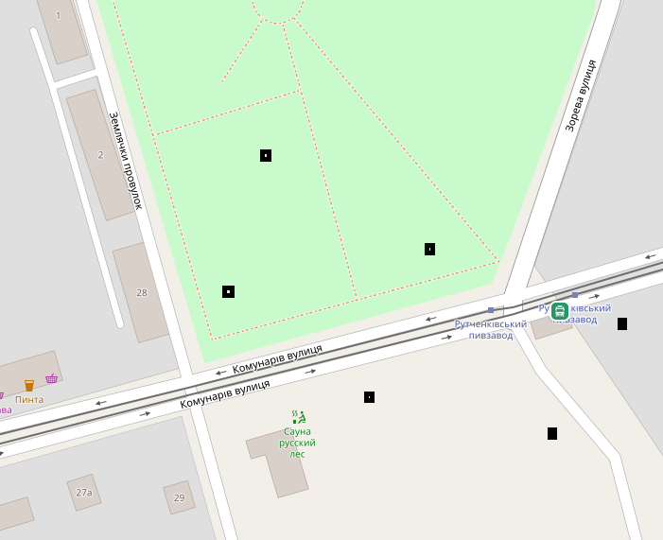
Рис.1. Схема размещения пробных площадок

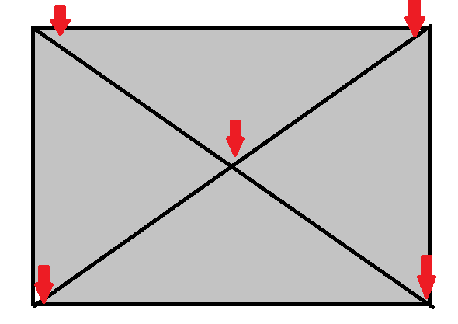
Рис.2. Схема отбора проб на пробной площадке
Приложение 2
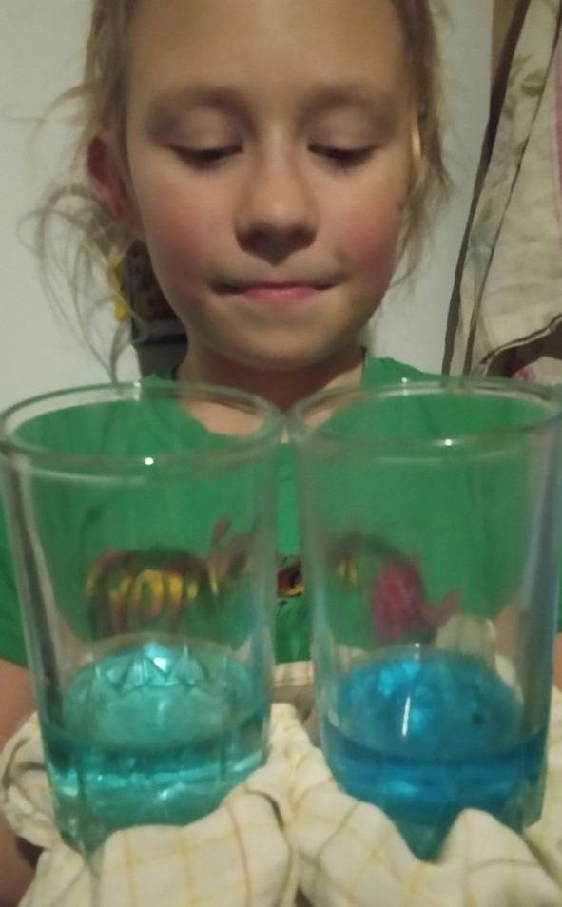
Рис. 1. Проверка возможности использования
бриллиантового зеленого в качестве индикатора

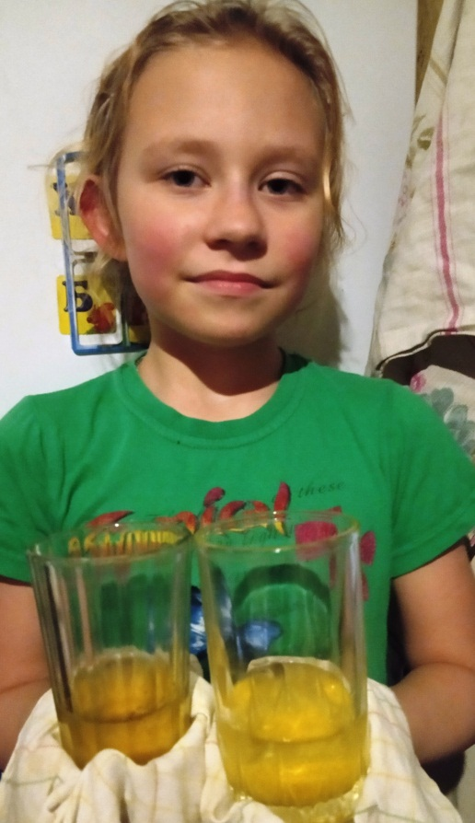
Фото 2. Поверка возможности использования
раствора куркумы в качестве индикатора для исследования
Приложение 3

Измерение толщины поросли на пробных площадках

участок 1 |  |  | участок 2
пл.1 | пл. 2 | пл. 3 | пл.1 | пл. 2 | пл.3
10 | 15 | 9 | 19 | 20 | 30
11 | 14 | 10 | 20 | 21 | 30
10 | 12 | 12 | 20 | 19 | 12
7 | 15 | 13 | 20 | 19 | 35
14 | 12 | 14 | 20 | 23 | 34
10 | 14 | 8 | 15 | 21 | 25
12 | 11 | 7 | 16 | 20 | 18
15 | 16 | 6 | 18 | 19 | 35
10 | 17 | 15 | 21 | 20 | 33
12 | 15 | 12 | 23 | 18 | 30
11 | 11 | 14 | 23 | 20 | 30
8 | 12 | 11 | 19 | 23 | 29
14 | 14 | 12 | 18 | 22 | 25
15 | 15 | 11 | 19 | 23 | 33
12 | 16 | 10 | 17 | 19 | 29
13 | 10 | 8 | 18 | 28 | 25
15 | 12 | 9 | 19 | 19 | 30
12 | 14 | 12 | 18 | 26 | 31
10 | 17 | 13 | 22 | 24 | 29
9 | 13 | 14 | 22 | 21 | 27
8 | 14 | 11 | 21 | 21 | 21
14 | 10 | 12 | 19 | 20 | 29
9 | 17 | 8 | 20 | 21 | 23
10 | 16 | 11 | 20 | 19 | 24
12 | 18 | 10 | 19 | 23 | 33
11 | 14 | 10 | 20 | 20 | 35
12 | 15 | 12 | 18 | 24 | 33
10 | 16 | 11 | 19 | 23 | 36
14 | 17 | 9 | 18 | 26 | 35
12 | 12 | 9 | 18 | 19 | 27
13 | 13 | 10 | 18 | 25 | 25
12 | 14 | 10 | 22 | 22 | 25
15 | 15 | 14 | 23 | 20 | 24
12 | 16 | 12 | 19 | 24 | 24
15 | 12 | 9 | 20 | 19 | 25
12 | 11 | 11 | 20 | 26 | 27
10 | 15 | 12 | 23 | 25 | 23
11 | 16 | 8 | 17 | 20 | 36
10 | 18 | 11 | 18 | 28 | 25
11 | 13 | 10 | 23 | 20 | 31
13 | 12 | 11 | 22 | 21 | 29
12 | 11 | 11 | 17 | 18 | 27
14 | 14 | 12 | 18 | 17 | 28
11 | 15 | 10 | 15 | 22 | 31
12 | 17 | 12 | 14 | 28 | 30
14 | 12 | 11 | 17 | 25 | 30
15 | 18 | 13 | 19 | 21 | 30
11 | 12 | 15 | 19 | 23 | 35
11,77083 | 14,15 | 10,9375 | 19,22917 | 21,77083 | 28,5625

